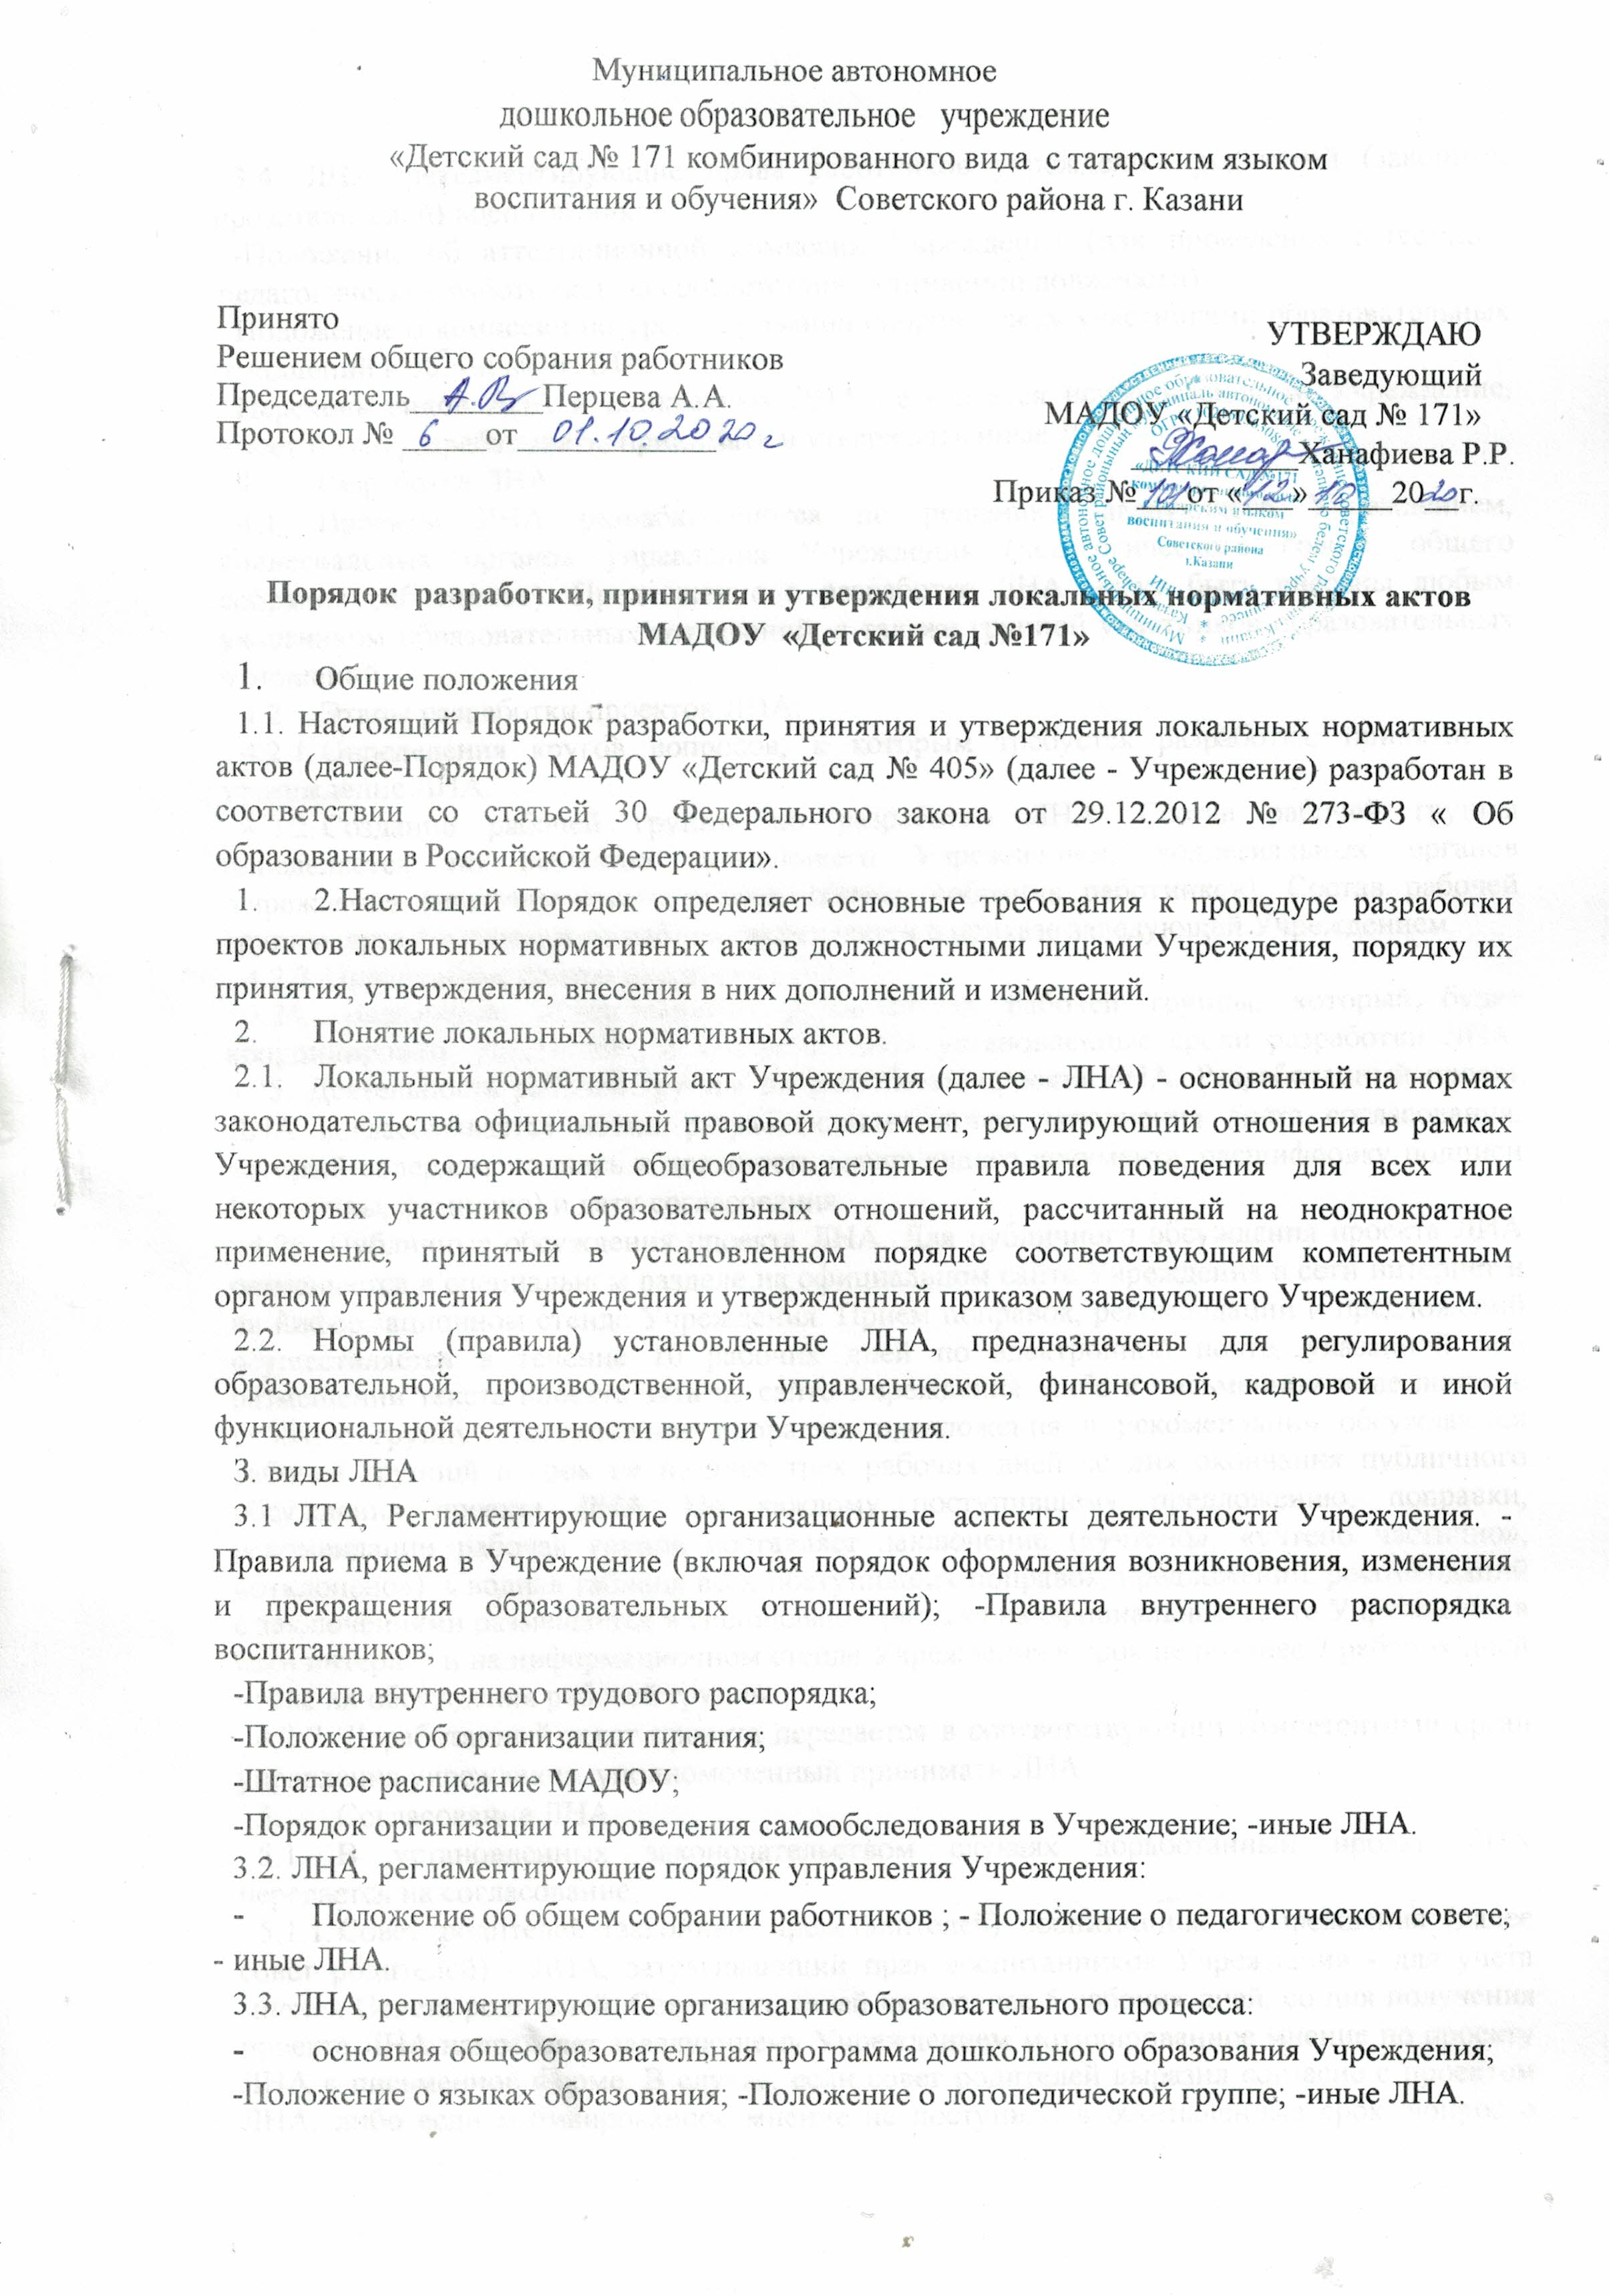

3.4. ЛНА, регламентирующие права работников учреждения, родителей (законных представителей) воспитанников:
-Положение об аттестационной комиссии Учреждения (для проведения аттестации педагогических работников на соответствии занимаемой должности);
Положение о комиссии по урегулировании споров между участниками образовательных отношений в 00; -иные и ЛНА.
Перечень видов ЛНА и конкретных ЛНА не является исчерпывающим. Учреждение, имеет право разрабатывать, принимать и утверждать иные ЛНА.
- Разработка ЛНА
  - Проекты ЛНА разрабатываются по решению заведующего Учреждением, коллегиальных органов управления Учреждения (педагогического совета, общего собрания работников). Предложение о разработке ЛНА могут быть внесены любым участником образовательных отношений, а так же группой участников образовательных отношений.
  - Этапы разработки проектов ЛНА:
    - Определения кругов вопросов, к которым требуется разработка, принятие и утверждение ЛНА.
    - Создание рабочей группы по разработки ЛНА. Состав рабочей группы определяется по решению заведующего Учреждением, коллегиальных органов Учреждения (педагогического совета, общего собрания работников). Состав рабочей группы, сроки и порядок ее работы закрепляется в приказе заведующей Учреждением.
    - Определение сроков разработки ЛНА.
4.24. Назначение ответственного руководителя рабочей группы, который будет координировать участников, и контролировать установленные сроки разработки ЛНА. 4.25. Деятельность рабочей группы по разработки проекта ЛНА. Разработанный проект ЛНА согласовывается всеми разработчиками путем заполнения листа согласования, который содержит подпись и должность визирующего документа, расшифровку подписи (инициалы, фамилию) и дату согласования.
4.26. Публичные обсуждения проекта ЛНА. Для публичного обсуждения проекта ЛИА размещается в специальном разделе на официальном сайте Учреждения в сети интернет и на информационном стенде Учреждения. Прием поправок, рекомендации и предложений осуществляется в течение 10 рабочих дней по электронной почте, указанной при размещении текста проекта акта на сайте Учреждения, либо в письменном виде лично в рабочую группу. Поступившие поправки, предложения и рекомендации обсуждаются рабочей группой в срок не позднее трех рабочих дней со дня окончания публичного обсуждения проекта ЛНА. По каждому поступившему предложению, поправки, рекомендации рабочая группа составляет заключение («учтено», «учтено частично», «отклонено»). Сводная таблица всех поступивших поправок, предложений, рекомендаций с заключениями размещается в специальном разделе на официальном сайте Учреждения в сети интернет и на информационном стенде Учреждения в срок не позднее 7 рабочих дней после их обсуждения рабочей группы.
4.2.7. Доработанный текст проекта передается в соответствующий компетентный орган управления учреждения, уполномоченный принимать ЛНА.
- Согласование ЛНА
  - В установленных законодательством случаях доработанный проект ЛНА передается на согласование:
    - Совет родителей (законных представителей) воспитанников Учреждения (далее совет родителей) - ЛНА, затрагивающий прав воспитанников Учреждения - для учета мнения Совета родителей. Совет родителей не позднее 5 рабочих дней, со дня получения проекта ЛНА направляет заведующему Учреждением мотивированное мнение по проекту ЛНА в письменной форме. В случае, если совет родителей выразил согласие с проектом ЛНА, либо если мотивированное мнение не поступило в обозначенные срок, вопрос о принятии в ЛНА вносится заведующей Учреждения в повестку дня заседаний педагогического совета Учреждения. В случае если совет родителей высказал предложение к проекту ЛНА, указанное предложение рассматриваются рабочей группы, которая принимает решение об учете предложений и внесении соответствующих поправок в проект ЛНА или об отклонении предложений. В случае отклонений предложений председатель рабочей группы направляет мотивированное объяснение отказа в Совет родителей. После внесения поправок в проект ЛНА или отклонения предложений вопрос о принятии ЛНА вносится заведующим Учреждением в повестку дня заседания педагогического совета Учреждения. В случае, если мотивированное мнение Совета родителей не содержит согласия с проектом ЛЕТА, либо содержит предложения по его радикальному изменению, которые заведующий Учреждения, рабочая группа учитывать не планирует, заведующий Учреждения или лицо, уполномоченное заведующим Учреждения в течение трех дней после получения мотивированного мнения проводит дополнительные консультации с Советом родителей в целях достижения взаимоприемлемого решения. При не достижении согласия возникшие разногласия оформляются протоколом, после чего вопрос о принятии ЛНА вносится заведующим Учреждением в повестку дня заседания педагогического совета Учреждения.
    - в профсоюзный комитет первичной профсоюзной организации, представляющий интересы большинства работников Учреждения (далее-профсоюзный комитет)- ЛНА, регламентирующие трудовые отношения; права и обязанности работников Учреждения. Профсоюзный комитет не позднее пяти рабочих дней со дня получения проекта ЛНА направляет заведующему Учреждением мотивированное мнение по проекту. В случае, если мотивированное профсоюзного комитета не содержит согласия с проектом ЛНА либо содержит предложения по его совершенствованию, заведующий Учреждением может согласиться с ним либо обязан в течение трех дней после получения мотивированного мнения провести дополнительные консультации с профсоюзным комитетом в целях достижения взаимоприемлемого решения.
При не достижении согласия возникшие разногласия оформляются протоколом, после чего заведующий Учреждением имеет право принять локальный нормативный акт (тили внести вопрос о принятии ЛНА в повестку дня заседания общего собрания работников Учреждения).
- Принятие ЛНА
  - ЛНА принимаются: - Общим собранием работников Учреждения - локальные нормативные акты, содержащие нормы трудового права;
-Педагогическим советом Учреждения локальные нормативные акты, содержащие нормы, регулирующие образовательные отношения.
  - Порядок принятия решений коллегиальными органами управления Учреждения, указанными в п.6.1. настоящего порядка, регламентирован соответствующими положениями (Положение о педагогическом совете Учреждения, Положение об общем собрании работников учреждения).
- Утверждение ЛНА
  - Заведующий Учреждения утверждает ЛНА путем издания приказа об утверждении
- 2.В приказе в обязательном порядке указываются:
-дата введения ЛНА в действие;
-указание об ознакомлении работников с ЛНА и сроки для этого; -фамилии и должности лиц, ответственных за ЛНА; -иные условия.
7,3. Принятые ЛНА подлежат обязательной регистрации в соответствии с требованиями делопроизводства в Учреждение с присвоением им порядкового номера.
- Ознакомление участников образовательных отношений с локальными нормативными актами
  - Работники учреждения в обязательном порядке должны быть ознакомлены под личную роспись со всеми ЛНА, принимаемыми в Учреждение и непосредственно связанными с их трудовой деятельностью.
  - Подтверждение факта ознакомления работников с ЛНА осуществляется следующим образом:
- подпись лица на листе ознакомления с указанием фамилии, имени, отчества и даты ознакомления. Лист ознакомления прилагается к каждому локальному нормативному акту, нумеруется, прошивается и скрепляется печатью и подписью должностного листа; -подписыо лица на листе ознакомления, являющийся приложением к трудовому договору, с регистрацией в специальном Журнале.
8.2. Порядок ознакомления родителей (законных представителей) воспитанников с ЛНА при приеме в Учреждение регламентирован в Правилах приема в Учреждение.
8.3. Ознакомление родителей (законных представителей) воспитанников с ЛНА, принятыми в период обучения воспитанника в Учреждение, осуществляется путем размещений копий ЛНА на официальном сайте в сети Интернет, на информационном стенде Учреждения, а так же в ходе проведения собраний родителей (законных представителей) воспитанников.
8.4. ЛНА размещаются на официальном сайте Учреждения в сети «Интернет»,
9.Изменения ЛНА
9.1. ЛНА подлежат изменению и дополнению в следующих случаях:
-реорганизация либо изменение структуры Учреждения, которое влечет за собой изменение наименования либо задач и направление деятельности; -изменение законодательства Российской Федерации;
По усмотрению Учреждения. В этом случае принимаемые ЛНА не могут ухудшать положение работников, воспитанников, их родителей (законных представителей) по сравнению с трудовым законодательством, законодательством в сфере образовании, коллективными договорами, соглашениями.
9.2. Локальные нормативные акты могут быть изменены и дополнены только принятием новой редакции ЛНА в полном объёме акта - путем утверждения нового ЛНА.
- Отмена .ЛНА
  - Основания для отмены ЛНА Учреждения являются:
-истечение срока действия локального нормативного акта (если при разработке ЛНА был определен период его действия);
-вступление в силу закона или другого нормативного правового акта, содержащего нормы трудового права, коллективного договора, соглашения, когда указанные акты устанавливают более высокий уровень гарантий работникам по сравнению с действовавшим локальным нормативным актом.
  - Отмена ЛНА в связи с утратой силы производится приказом заведующего Учреждением, с ознакомлением работников с содержанием приказа под роспись.

